附件1：CCSRP管理 I 级认证培训课程时间表

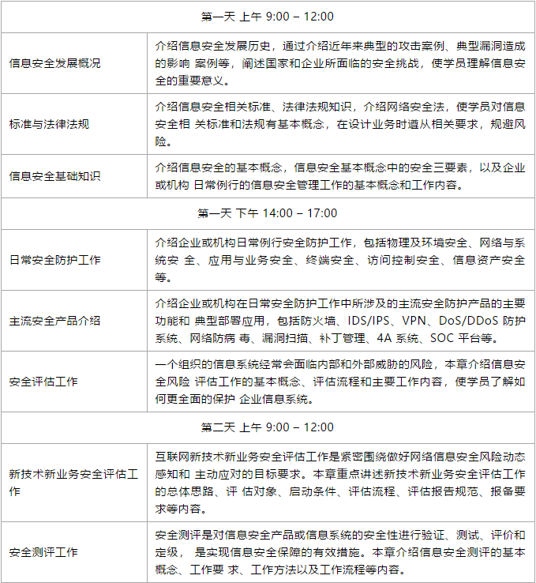

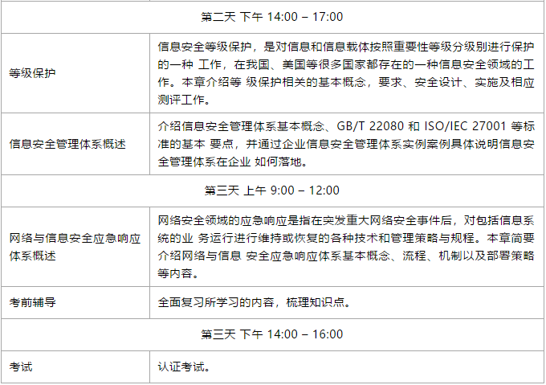

附件2：网络与信息安全应急人员认证流程

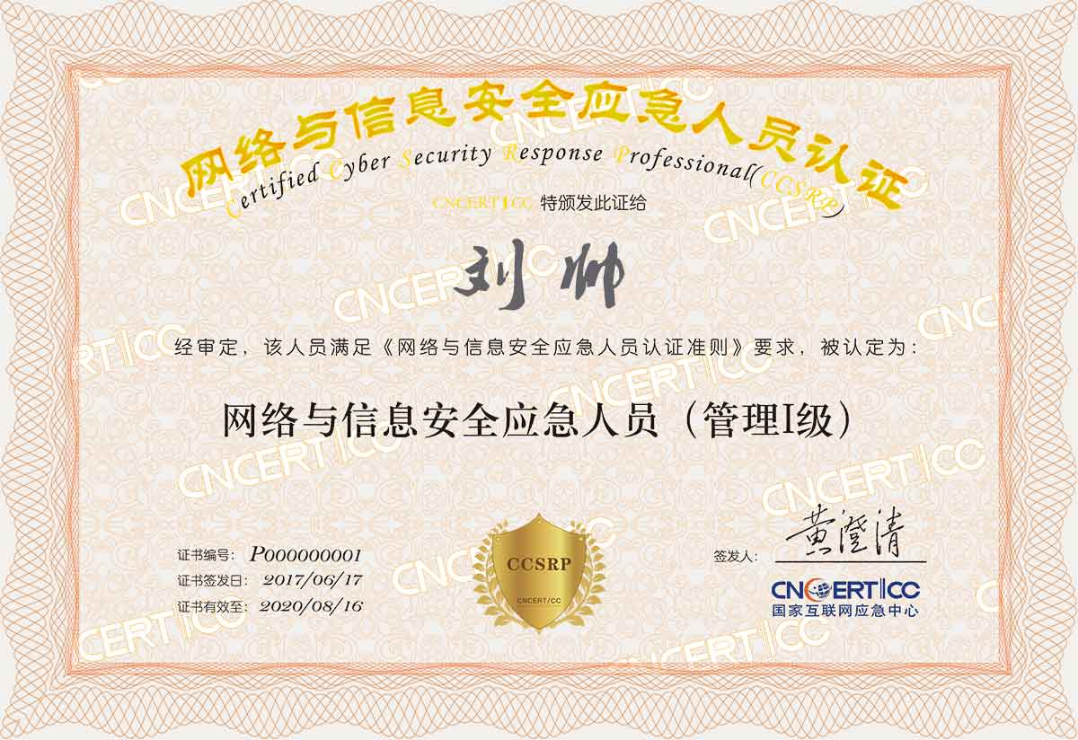

证书样板和查询网址：

https://www.ccsrp.org.cn/portal/ccsrp/index.do?infoId=178

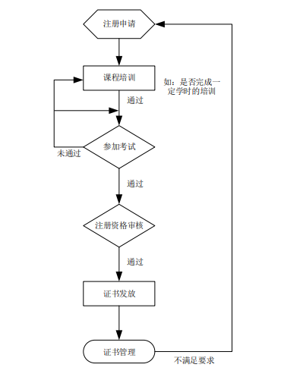

附件3：认证培训报名表

|  |  |  |  |  |  |  |  |  |  |  |  |
| --- | --- | --- | --- | --- | --- | --- | --- | --- | --- | --- | --- |
| 单位名称 |  | | | | | | | | | | |
| 通讯地址 |  | | | | | | 邮 编 | | |  | |
| 培训联系人 | 部 门 | | 职 务 | 办公电话 | 手 机 | | 传 真 | | | E-mail | |
|  |  | |  |  |  | |  | | |  | |
| 学员姓名 | 性别 | 部门职务 | 学历 | 身份证/军官证号码 | | 手 机 | | | E-mail | | |
|  |  |  |  |  | |  | | |  | | |
|  |  |  |  |  | |  | | |  | | |
|  |  |  |  |  | |  | | |  | | |
| 报名类别 | □ CCSRP管理I级 □ CCSRP管理II级  □ CCSRP技术I级 □ CCSRP技术II级 | | | | | | | 工作年限是否一年以上 | | |  |
| **培 训 费**: 万 仟 佰 拾 元（￥ 元） | | | | | | | | | | | |
| 单位户名：  开户行：  账 号：  税号： | | | | | 单位意见：              年 月 日 | | | | | | |

附件4：开票信息反馈表

**开发票需要企业提供以下信息：**

|  |  |  |  |
| --- | --- | --- | --- |
| 纳税人名称  （企业全称） |  | 开票内容:   1. 教育咨询费 2. 技术服务费 |  |
| 纳税人识别号 |  | 金额（元） |  |
| 开具专票的地址、电话 |  | 发票类型  （专票/普票） |  |
| 开户行及账号 |  | 邮寄地址、  收件人、联系电话 |  |

附件5-1：开票企业营业执照（五证或三证合一）副本电子版、开票二维码

附件5-2：开票企业汇款凭证